Magia siana . . .
Grudniowe przedpołudnie, za oknem szaruga a w naszym przedszkolu zapachniało gorącym, sierpniowym latem. Stało się to za sprawą… SIANA. Przywieźli je ze sobą ludowi artyści, żeby pokazać nam, w jaki sposób można bawić się sianem i wyczarować z niego właściwie wszystko, co podpowie wyobraźnia.

Na stoliku, w sali gimnastycznej, stanęły rzędem sianowe bałwanki, aniołki, ptaszki, krasnale, koniki, pieski, kotki i wprawiły nas w niekłamany zachwyt. Miało się niebawem okazać, że my również potrafimy wyczarować takie cudeńka. Wszyscy dostali do ręki siano, nitkę i zamieniliśmy się w ludowych artystów. Siano okazało się być cierpliwym i łatwym w obróbce materiałem, bo nawet niektóre osoby sceptycznie odnoszące się do swoich manualnych zdolności, potrafiły zrobić sianową figurkę. Nasze dzieci w radosnych nastrojach bawiły się sianem na różne sposoby: ugniatały, podrzucały, robiły sobie na głowach ozdoby, biegały niczym po letniej łące, nakrywały się sianem, obrzucały nawzajem siebie i nas wśród salw śmiechu. Próbowały także – z pomocą dorosłych robić z siana bałwanki i aniołki. Pozytywne emocje wypełniły salę gimnastyczną tak samo jak zapach siana. Śmiech, radość, swoboda, poczucie sprawstwa długo towarzyszyły dzieciom i nam, dorosłym, i naładowały nasze wewnętrzne akumulatory dobrą, pozytywną energią.

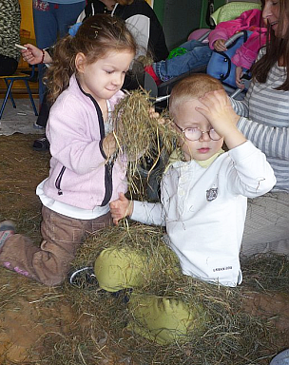
"... zaraz obrzucę Piotrusia sianem..."

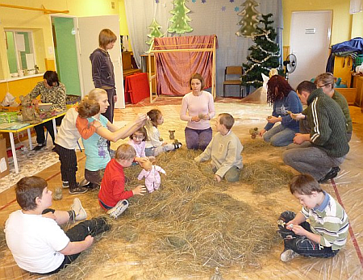
Pracujemy i bawimy się

Ewa Łabuz, nauczyciel

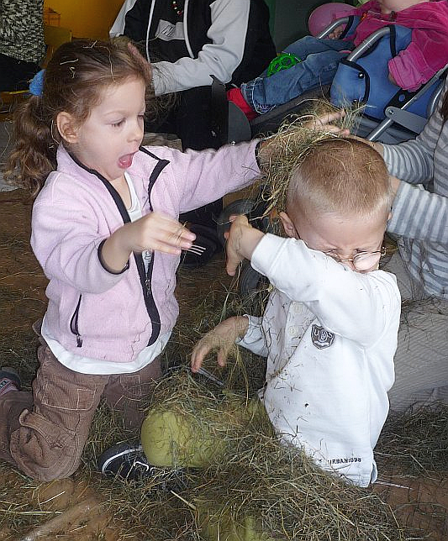
"...i Piotruś cały w sianie...(Anielka i Piotruś)"

